**第３５回豊の国ねんりんピックに参加される選手、役員の皆様へ**

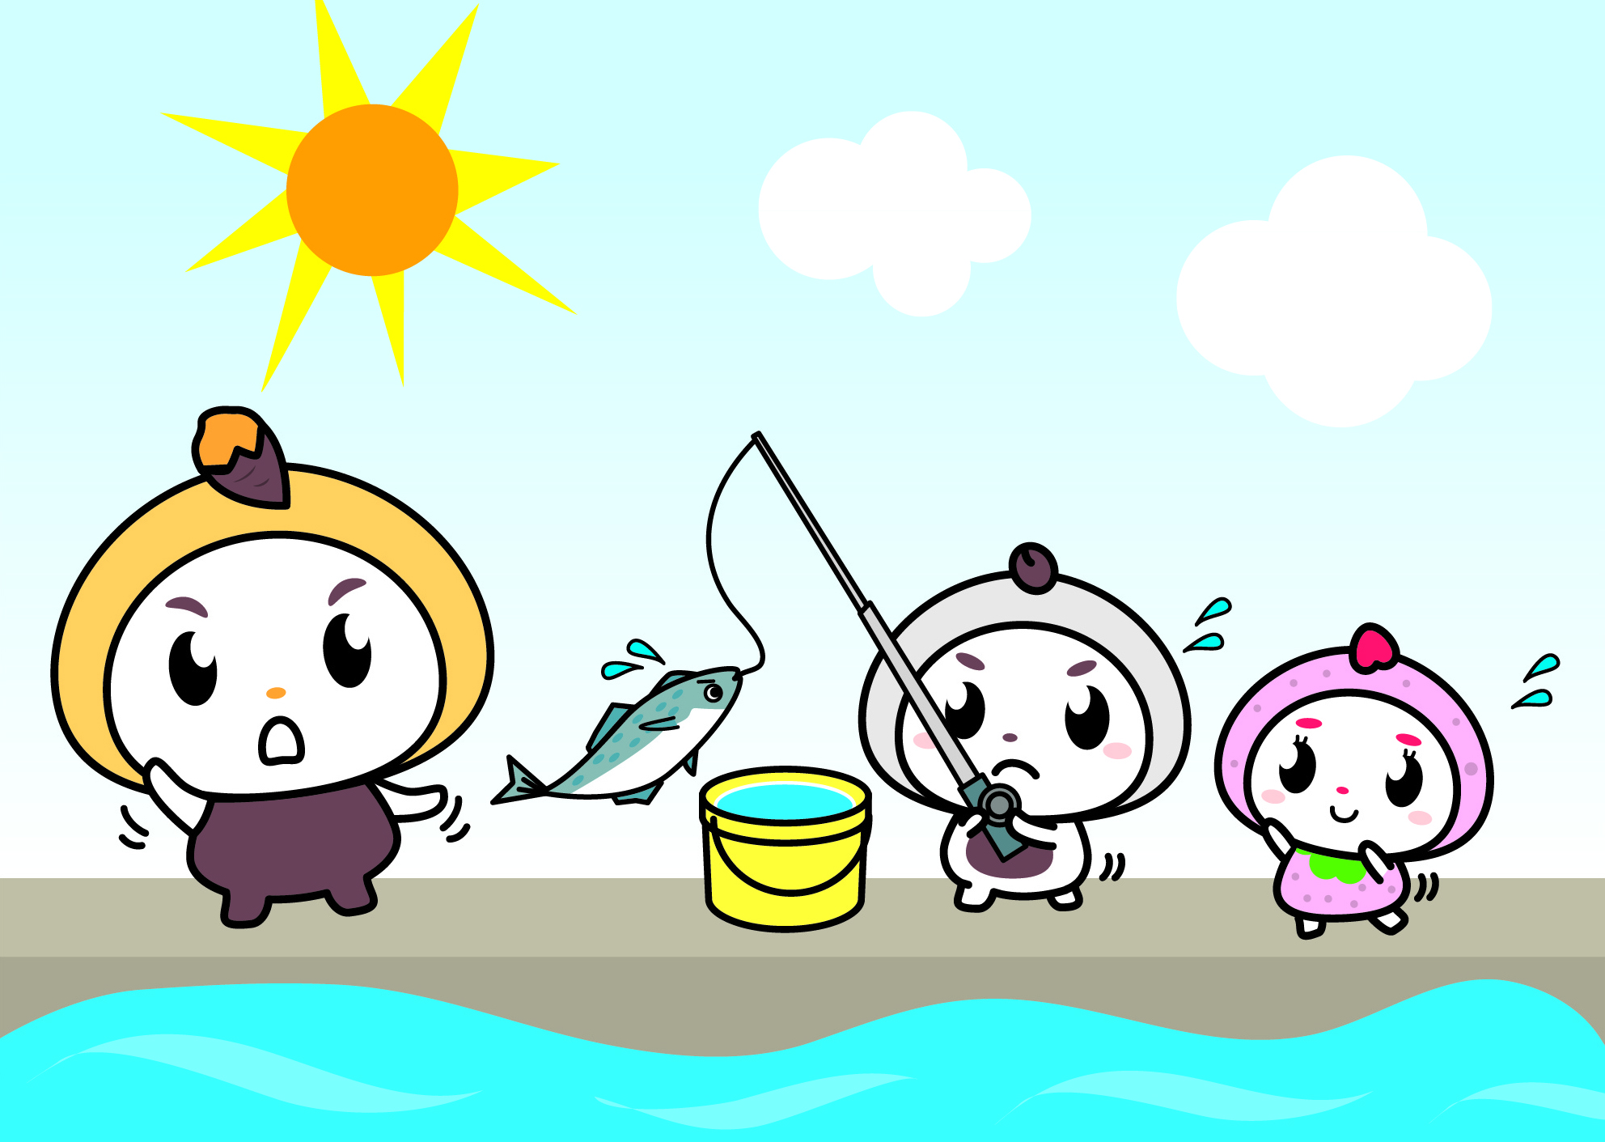**～熱中症対策についてご協力のお願い～**



◎ 大会前、大会期間中は検温等を行うなど、各自で体調管理に　努めるとともに、十分な休養を確保し免疫力を高める（感染症

　 等に対する）感染リスクの高い行動は避けるなど、大会参加に当たり健康管理を徹底してください 。

◎　次のことに該当する場合は、参加をしないでください

　・体調がよくない場合

　　　例：（疲労、けん怠感、睡眠不足、発熱、かぜ、下痢、咳・

　　　　咽頭痛などの症状がある場合）

　・トレーニング不足等があるなど自身も疲労感が高い場合は

大会への参加を見送ってください。

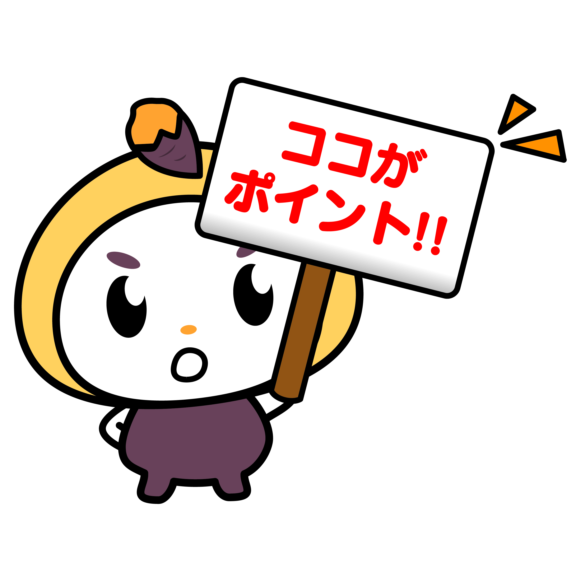◎　タオル、水分補給のできるスポーツドリンク等を持参してください。  
（熱中症の兆候に注意するとともに、運動の合間に積極的に

水分･塩分を補給する**）**

※休憩を取ること等、無理をしないよう熱中症に気を付け、喉が渇く前に適宜水分補給をしてください。

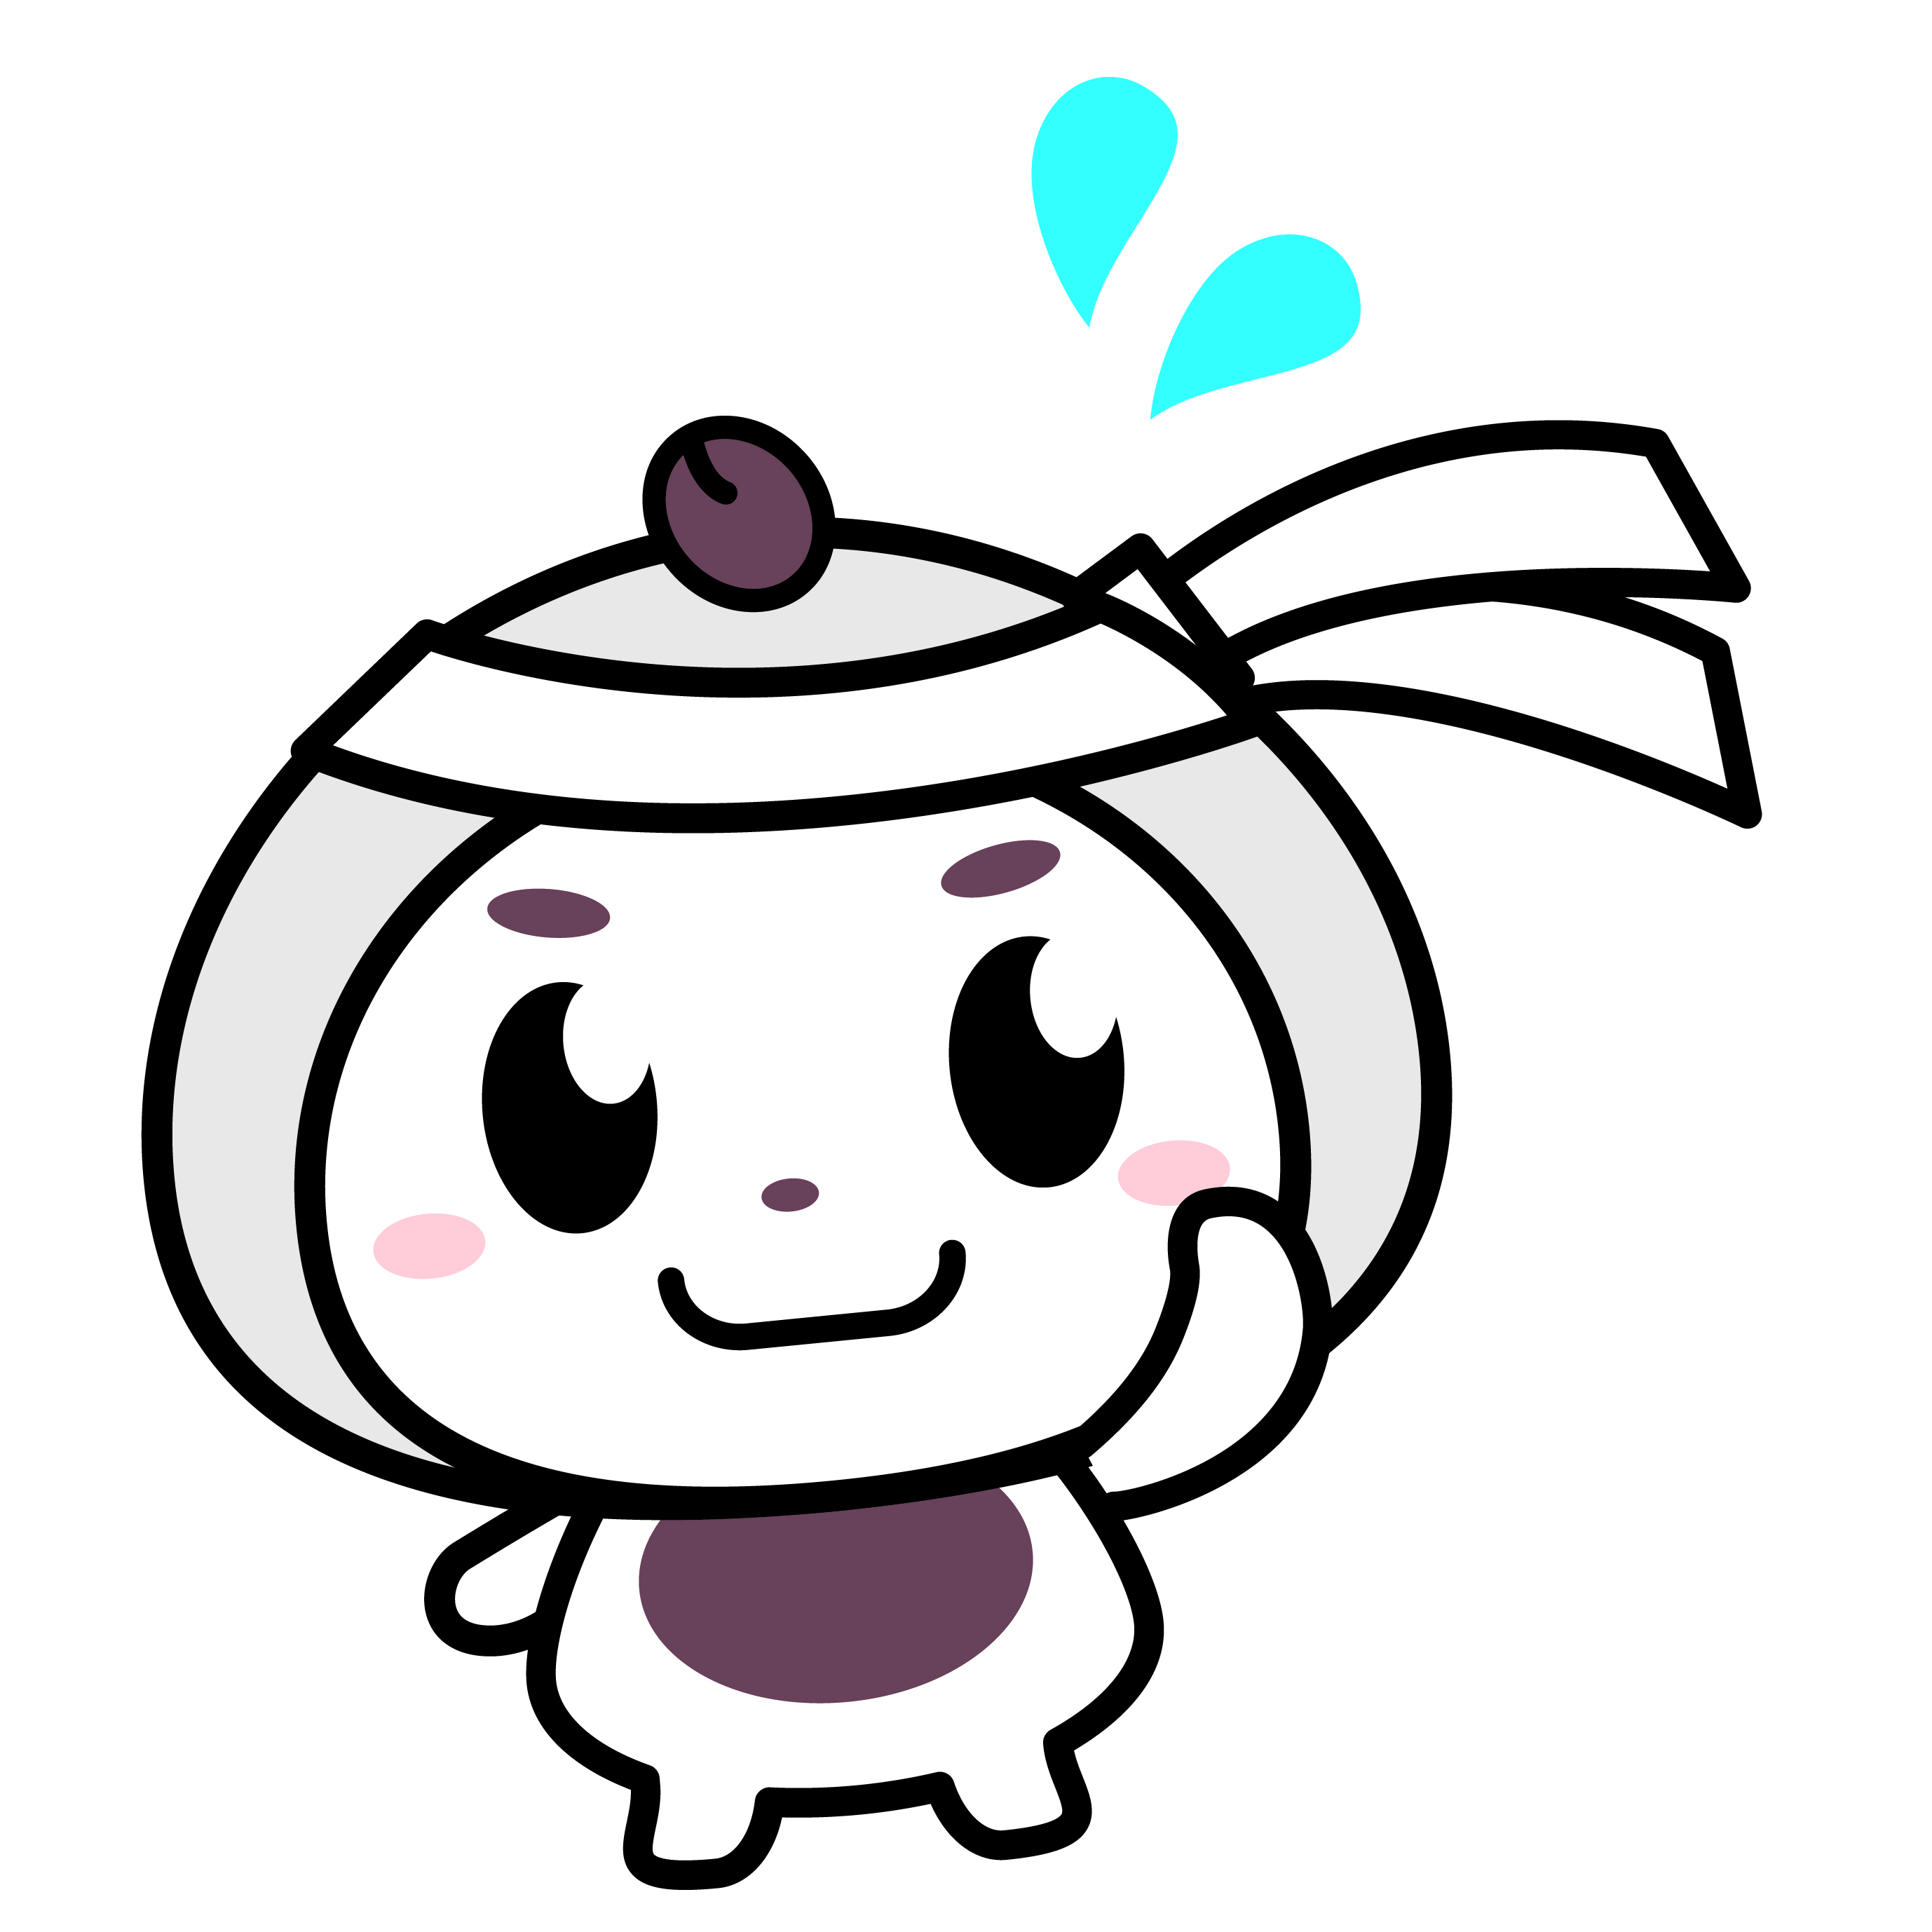**◎ 競技中および終了後、めまい、頭痛、吐き気などの症状を発症した場合は、競技会場の救護関係者に対して申し出、競技団体関係者は速やかに対処、処置をしてください。**

◇その他◇

◎　屋内試合会場は、飲食可能な場所で水分等の補給をし、

適宜換気を行うため ご協力ください。

◎　原則として、ゴミは持ち帰ってください。

◎　こまめに、石鹸を用いて３０秒以上手洗いをしてください。

　　タオルの共用しないでください。

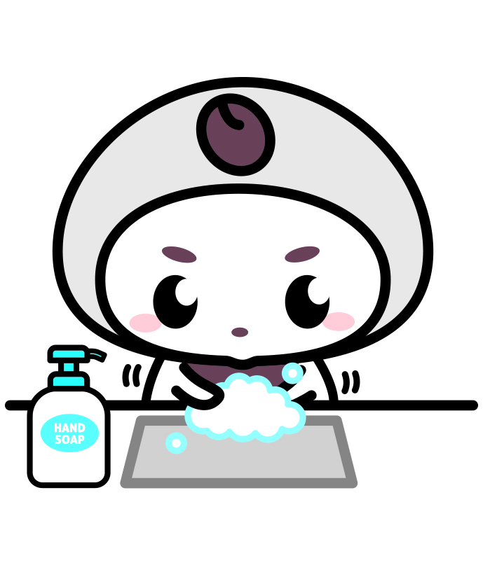

◎ スムーズな運営にご協力ください。

（大会事務局）Ｒ060710